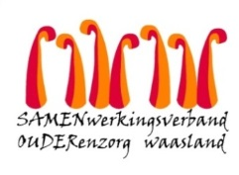

Nieuwsbrief Woonzorghuis De Ark – 19 maart 2022

Beste bewoner, familie, mantelzorger,

Afdeling de Duif
De resultaten van de screening vrijdag 18 maart 2022 zijn gekend. Bijkomend is 1 bewoner besmet met covid-19. 2 andere bewoners hun resultaat was zwak positief dus hertesten we enkel deze bewoners maandag.

Enkel de bewoners met een positief testresultaat verblijven in isolatie op de kamer.

Bezoek
Uit veiligheid adviseren we om uw bezoek uit te stellen tot na de besmette periode Indien u toch op bezoek wenst te komen vragen we om u eerst aan te melden bij de verpleging.

Herscreenen
Woensdag 23 maart volgt een herscreening.

Aarzel niet ons te contacteren indien u nog vragen heeft (els.vanverre@samenouder.be)-
- Lieven D’haese (vervanging Joke Van Steenlandt, hoofdverpleegkundige): lieven.dhaese@samenouder.be – 03/780.94.23 voor afdeling de palmtak en afdeling de regenboog.
- Kelly Waterschoot, hoofdverpleegkundige, afdeling de duif: kelly.waterschoot@samenouder.be

Met vriendelijke groet,
Els Van Verre
Dagelijks verantwoordelijke

